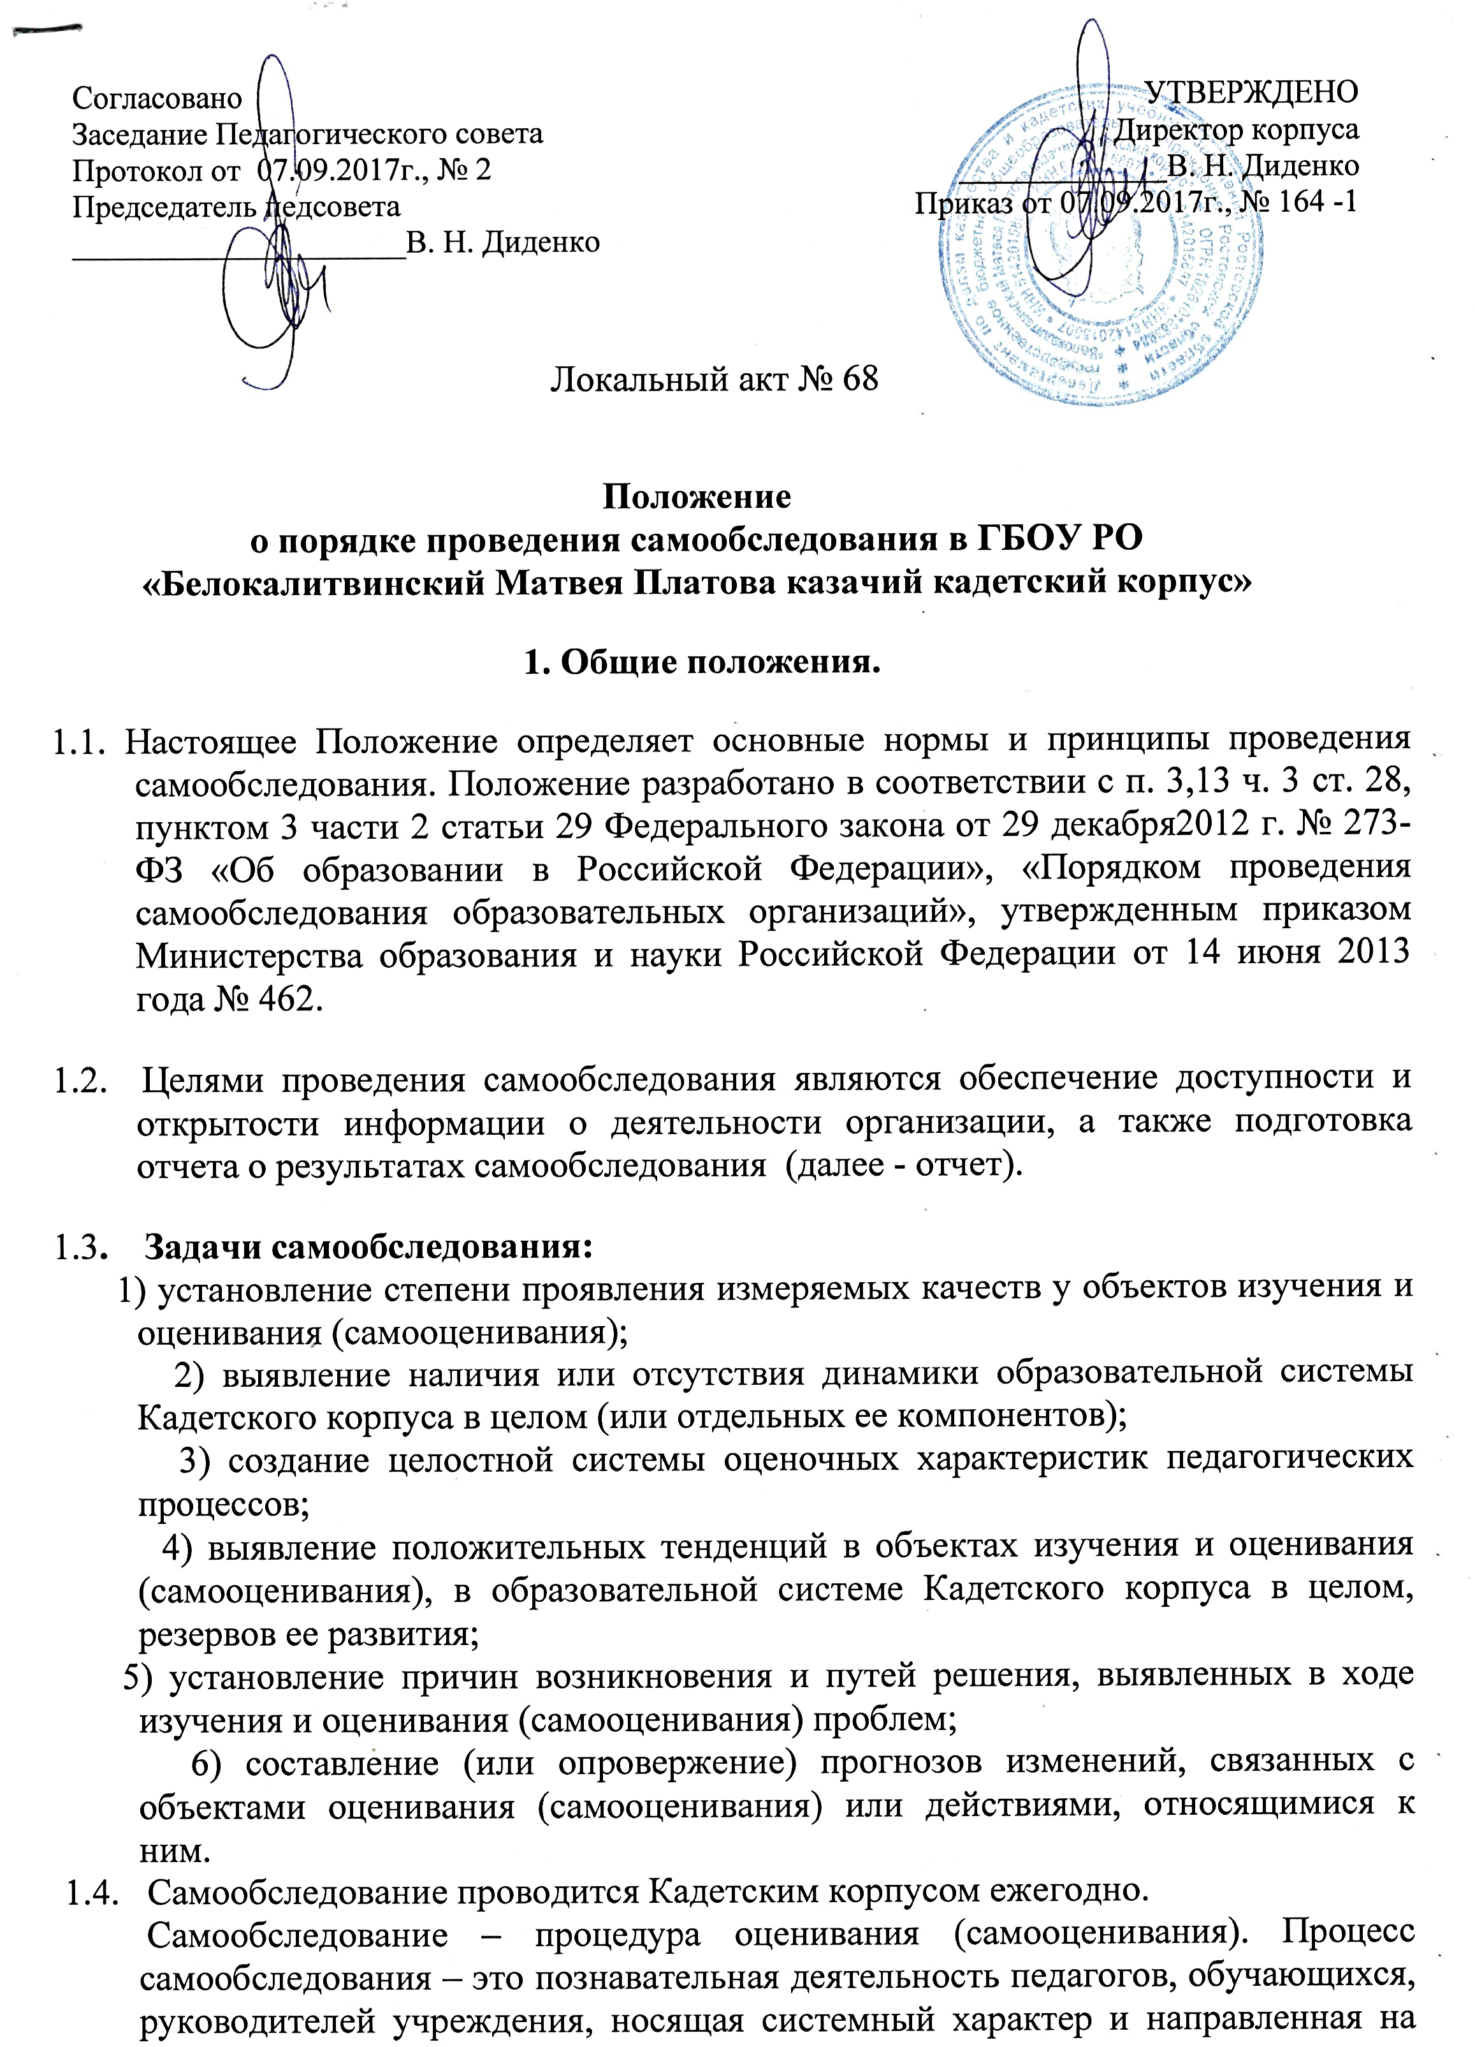
развитие образовательной среды и педагогического процесса и коррекцию деятельности кадетского коллектива.
1.5. В соответствии с целями и задачами самообследование выполняет ряд функций:
оценочная функция – осуществление с целью выявления соответствия оцениваемых параметров нормативным и современным параметрам и требованиям;
диагностическая функция – выявление причин возникновения отклонений состояния объекта изучения и оценивания нормативных и научно обоснованных параметров, по которым осуществляется его оценка (самооценка);
прогностическая функция – оценка (самооценка) последствий проявления отклонений для оцениваемого объекта и тех, с которыми он вступает во взаимодействие.

2. Методы и критерии самообследования.

2.1. Методика самообследования предполагает использование целого комплекса разнообразных методов, которые целесообразно выделить в две группы:
- пассивные (наблюдение, количественный и качественный анализ продуктов деятельности и т.п.)
- активные (анкетирование, собеседование, тестирование)

3. Организация самообследования.

3.1. Процедура самообследования включает в себя следующие этапы:
- планирование и подготовку работ по самообследованию Кадетского корпуса;
- организацию и проведение самообследования в Кадетском корпусе;
- обобщение полученных результатов и на их основе формирование отчета;
- рассмотрение отчета органом управления Кадетского корпуса, к компетенции которого относится решение данного вопроса.
3.2. Сроки проведения самообследования:
Самообследование проводится 1 раз в год по решению педагогического совета Кадетского корпуса до 1 сентября следующего за отчетным учебным годом. Директор Кадетского корпуса издает приказ о порядке, сроках проведения самообследования и составе комиссии.
3.3. Форма проведения самообследования:
Основной формой проведения самообследования является корпусной мониторинг качества образовательной подготовки обучающихся и выпускников по заявленным к государственной аккредитации Кадетского корпуса образовательным программам в соответствии с федеральными государственными образовательными стандартами.
3.4. Состав лиц, привлекаемых для проведения самообследования:
1. Директор.
2. Зам. директора по УВР.
3. Зам. директора ВР.
4. Член Управляющего совета Кадетского корпуса.
5. Руководители методических объединений учителей.

4. Структура самообследования.

4.1.Организационно-правовое обеспечение деятельности Кадетского корпуса и система управления.
4.2. Характеристика образовательных программ, реализуемых в Кадетском корпусе.
4.3.Кадровое обеспечение реализуемых образовательных и воспитательных программ.
4.4. Показатели уровня и качества общеобразовательной подготовки обучающихся.
4.5.Показатели оценки достижений предметных результатов по итогам государственной итоговой аттестации обучающихся 9 класса в форме ОГЭ
4.6.Показатели оценки достижений предметных результатов по итогам государственной итоговой аттестации обучающихся 11 классов в форме ЕГЭ.
4.7.Выполнение учебных планов и программ по уровням образования.
4.8.Характеристика системы воспитания в Кадетском корпусе.
4.9.Учебно-методическое, библиотечно-информационное, материально-техническое обеспечение образовательного процесса.

5. Отчет о результатах самообследования.

5.1. Результаты самообследования Кадетского корпуса оформляются в виде отчета. Включающего аналитическую часть и результаты анализа показателей деятельности Кадетского корпуса, подлежащей самообследованию.
5.2. Отчет по самообследованию формируется по состоянию на 1 августа текущего года.
5.3. Результаты самообследования рассматриваются на педагогическом совете.
5.4. Отчет подписывается Директором Кадетского корпуса и заверяется печатью.
5.5. Размещение отчета Кадетского корпуса на официальном сайте в сети «Интернет» и направление его учредителю осуществляется не позднее 1 сентября текущего года.

